Virteual Cara SETUP DOCKER UBUNTU

Install Docker Engine terlebih dahulu dapat diliat di website resminya
- https://docs.docker.com/engine/install/ubuntu/
Install Docker Compose
sudo apt install docker-compose

install Mysql server

sudo apt install mysql-server mysql client

install extensi pada vscode server kalian yaitu docker,python,dan dependencies untuk myql kalian

solving jika mysqlclient tidak terbaca bisa buka link dibawah ini
- https://github.com/openai/gym/issues/757
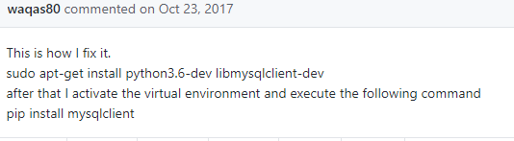

install python3-dev, python3-pip, pipenv.

Create Folder untuk menaruh file docker-compose.yml
Struktur kasta di dalam folder yang baru kalian buat
- docker-compose.yml
- Dockerfile
- Folder proyek utama kalian
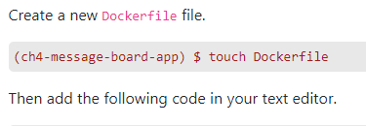
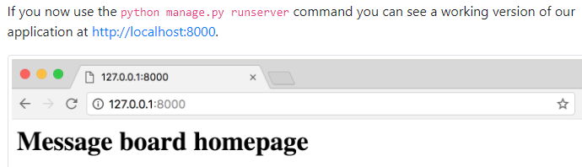
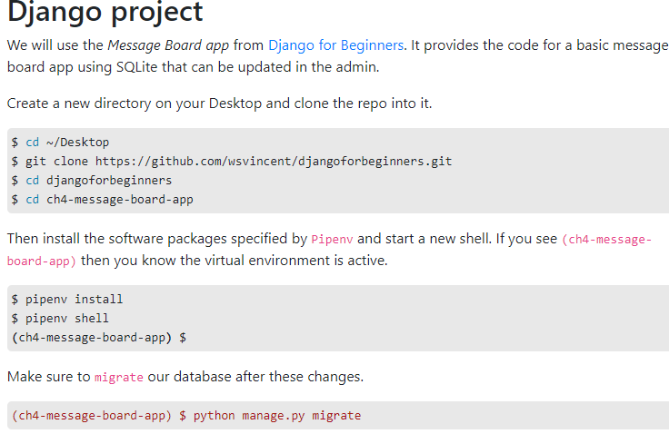

Konfigurasi dockerfile
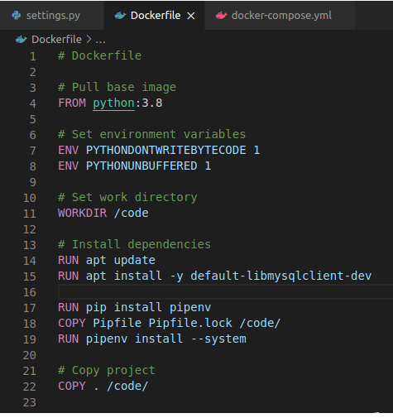

Setup file dockerfile dan dockercompose dengan postegresql ada pada link dibawah ini.
- https://learndjango.com/tutorials/django-docker-and-postgresql-tutorial

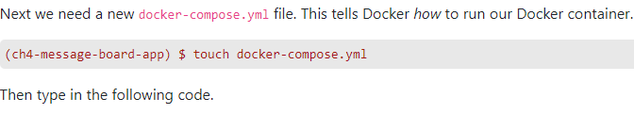
konfigurasi dockercompose mysql
- http://nisanthsojan.com/django-mysql-with-docker%e2%80%8a-a-step-by-step-guide-for-local-development-part q-2/
- https://learndjango.com/tutorials/django-docker-and-postgresql-tutorial
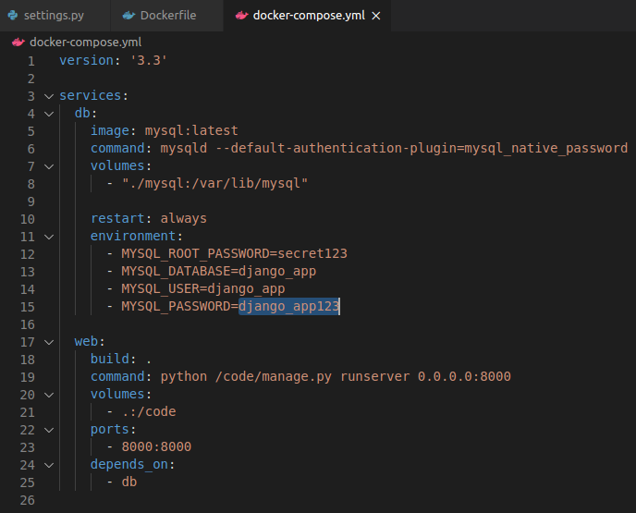

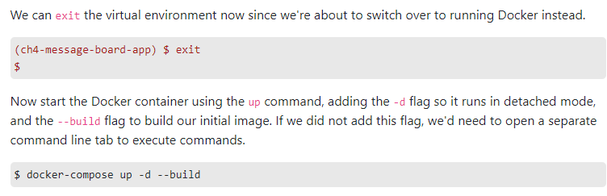
setting.py untuk sinkronisasi antara docker-compose dengan django
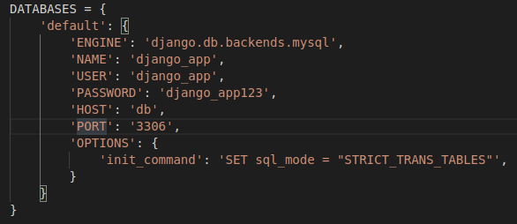

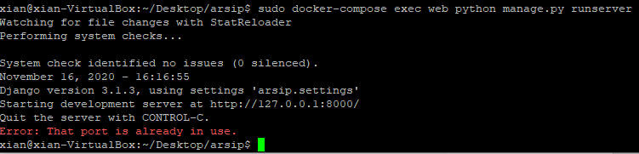
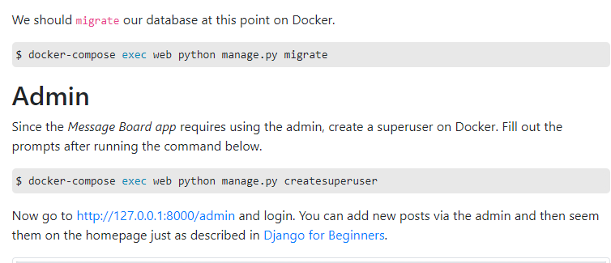
HASIL

